Ik zoek een trainings apparaat voor het hardlopen maar waar kan ik uit kiezen? |  |  |  |  |  |  |  |  |  |  |  |  |  |  | 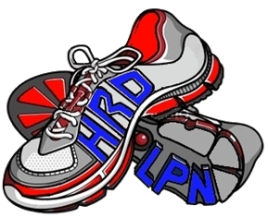
Wat wil je? | Alleen tijd meten |  |  |  | Snelheid/afstand meten |  |  |  |  | Snelheid/ afstand plus hartslag
Globale keuze | Eigen horloge | Stappen-teller | Stop-watch | Simpele horloge | App |  |  | GPS Horloge |  | App |  |  |  | GPS Horloge met hartslag
product |  |  |  |  | Runkeeper | Endo-mondo | Strava | Garmin FR 10 |  | Run-keeper | Endo-mondo | Strava |  | Garmin 610 | Garmin 910 XT | Polar RC3 |  |  | Polar RCX3
Prijs ca | 0 | 20 | 20 | 40 | 0 | 0 | 0 | 125 |  | 60 | 60 | 60 |  | 260 | 320 | 220 |  |  | 200
Hartslag | nee | nee | nee | nee | ja, kan met deze hartslagmeter |  |  | nee |  | ja | ja | ja |  | ja | ja | ja |  |  | ja
Snelheid | nee | nee | nee | nee | ja | ja | ja | ja |  | ja | ja | ja |  | ja | ja | ja |  |  | ja
Extra info |  |  |  |  | Meest gekozen optie |  |  |  |  | Test | Test | Test |  | design | triathlon | losse gps module
Uitgebreide test |  |  |  |  | Bekijk de test |  |  | Test |  | Bekijk de test |  |  |  | test | test | test |  |  | test

